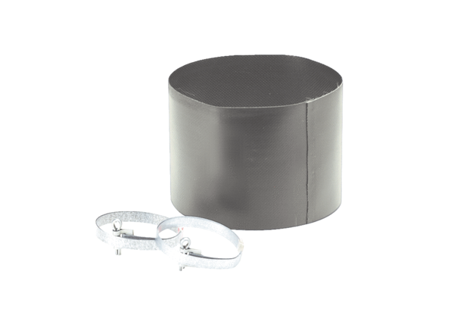Manchette flexible ELM 12Unité de conditionnement : 1 pièceGamme: C
Numéro de référence : 0092.0122Fabricant : MAICO

